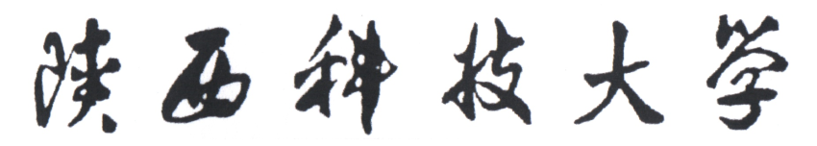

云计算预习报告



学 院： 电子信息与人工智能学院
专业名称： 计算机科学与技术
班 级： 计算机232
学 号： 202307020122
姓 名： 马凌峰
任课老师： 齐 勇

实验六 利用对象存储服务（预习报告）

一、实验目的
这次实验主要是为了学习什么是对象存储（OSS），和如何在阿里云上实际操作它以及怎么在实际项目中运用对象存储OSS服务。
- 了解对象存储的基本原理，比如它和我们平时用的硬盘、U盘或者云盘（如网盘）有何不同。
- 学会用阿里云控制台创建存储桶（Bucket），上传一张图片，再把它下载回来。
- 实践对象存储在实际项目中的使用方式。

二、关键概念
- 对象存储：不是按文件夹一层层存的，而是把每个文件当成一个“对象”，每个对象都有唯一的“钥匙”（Key），通过 HTTP 请求就能读写。适合存图片、视频、日志这些“一次写入、多次读取”的东西。
- 存储桶（Bucket）：相当于一个桶，所有对象都放里面。名字必须在全阿里云唯一，例如java-ai-test-010。
- 访问权限：可以设成公共读、私有等。该实验中使用“公有”。

三、实验准备
- 已经登录了阿里云控制台，确认账号有 OSS 的操作权限。
- 准备了一张自己的头像图001.jpg。
- 准备好了我的java web项目的前端接口。

四、实验流程
- 进阿里云控制台，找到“对象存储 OSS”服务。
- 点“创建 Bucket”：名字唯一、地域北京、权限设为公有、存储类型选标准。
- 创建完后进这个 Bucket，上传001.jpg。
- 复制这个文件的 URL，直接在浏览器打开——可以直接下载图片原文件。
- 根据阿里云官方文档在项目中进行实际编程运用。

五、预期结果
- 上传和下载成功，图片内容完全一致。
- 在项目中成功运用，可以进行添加头像的操作，并随着网页刷新实时获取到用户头像。

